HOẠT ĐỘNG KẾT NGHĨA GIỮA HAI LIÊN ĐỘI TẠI ĐẶC KHU CÁT HẢI
TRONG HÀNH TRÌNH HƯỚNG VỀ BIỂN ĐẢO QUÊ HƯƠNG NĂM 2025
Trong "Hành trình Biển đảo quê hương năm 2025" do Đoàn phường Gia Viên tổ chức, chiều ngày 22/11, Liên đội trường THCS Lê Hồng Phong và Liên đội trường TH&THCS Xuân Đám đã có buổi gặp gỡ, giao lưu đầy ý nghĩa tại Đặc khu Cát Hải, thắt chặt tình đoàn kết, tinh thần sẻ chia và cùng hướng về biển đảo quê hương.
Tại chương trình, Liên đội trường THCS Lê Hồng Phong đã trao tặng Liên đội trường TH&THCS Xuân Đám một bộ trống Đội – món quà ý nghĩa nhằm hỗ trợ cơ sở vật chất, khích lệ các em đội viên tiếp tục rèn luyện và tham gia các hoạt động Đội.
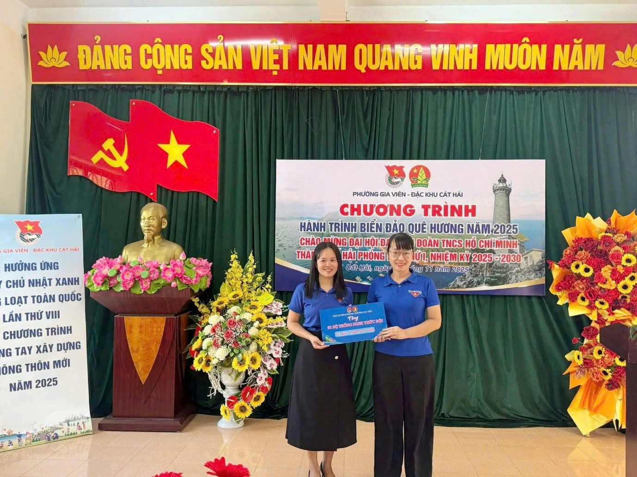

Buổi kết nghĩa diễn ra trong không khí ấm áp, thân tình; các em thiếu nhi được giao lưu, tìm hiểu về cuộc sống nơi biển đảo, từ đó bồi đắp tình yêu quê hương và ý thức trách nhiệm của thế hệ trẻ đối với chủ quyền Tổ quốc.
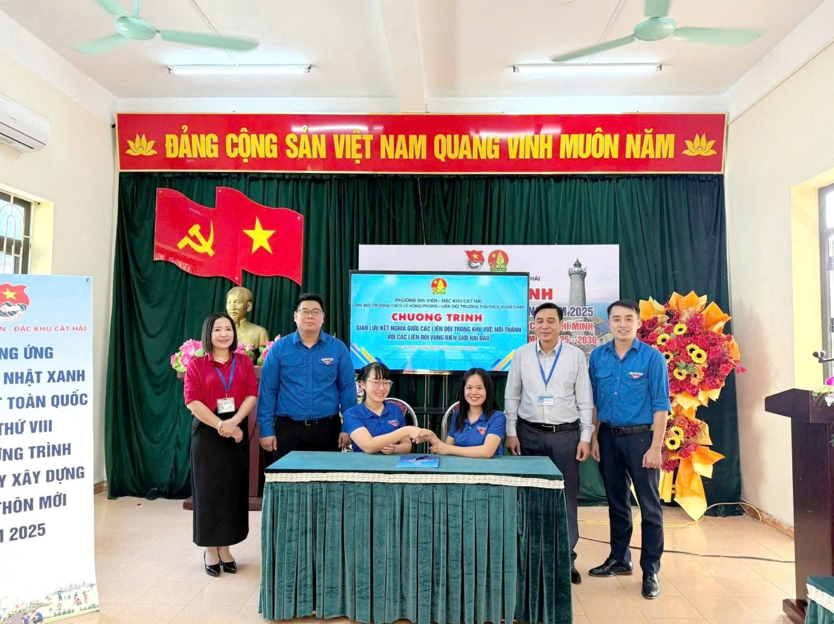

Hoạt động đã góp phần gắn kết hai Liên đội, đồng thời lan tỏa tinh thần “Hướng về biển đảo quê hương” sâu rộng hơn trong mỗi đội viên, thiếu nhi. Đây cũng là hoạt động ý nghĩa để hướng tới chào mừng Đại hội đại biểu Đoàn TNCS Hồ Chí Minh thành phố Hải Phòng lần thứ I, nhiệm kì 2025 - 2030.
